РОССИЙСКАЯ ФЕДЕРАЦИЯ
УПРАВЛЕНИЕ ОБРАЗОВАНИЯ, СПОРТА И ФИЗИЧЕСКОЙ КУЛЬТУРЫ
АДМИНИСТРАЦИИ г. ОРЛА
МУНИЦИПАЛЬНОЕ БЮДЖЕТНОЕ ОБЩЕОБРАЗОВАТЕЛЬНОЕ
УЧРЕЖДЕНИЕ – СРЕДНЯЯ ОБЩЕОБРАЗОВАТЕЛЬНАЯ
ШКОЛА №30 г. ОРЛА
302029, г. Орел, ул. Деповская, 6
тел/факс: 55 – 38 – 26

П Р И К А З
От 23 марта 2023 года №34/2-Д
О создании рабочей группы по введению и реализации обновленного ФГОС СОО

На основании приказа Министерства образования и науки Российской Федерации от 17.05.2012 № 413 «Об утверждении федерального государственного образовательного стандарта среднего общего образования» (в редакции от 12.08.2022); приказа Министерства просвещения Российской Федерации от 23.11.2022 № 1014 «Об утверждении федеральной образовательной программы среднего общего образования; приказа Департамента образования Орловской области от 09.03.2023 № 327 «О проведении первого этапа мониторинга готовности и реализации обновленного федерального государственного образовательного стандарта среднего общего образования в общеобразовательных организациях Орловской области»; приказа управления образования, спорта и физической культуры администрации города Орла от 16.01.2023 № 6-Д «Об утверждении муниципального плана-графика («дорожной карты») мероприятий
по введению и реализации обновленного федерального государственного образовательного стандарта среднего общего образования
в общеобразовательных организациях города Орла
приказываю:
1. Заместителю директора: Драхловой Р.Ю.:
1.1 Разработать план мероприятий по подготовке к введению и реализации обновленного ФГОС СОО в МБОУ-СОШ №30 г.Орла с 01.09.2023 года;
1.2 Создать рабочую группу по введению ФГОС СОО;
1.3 Утвердить состав рабочей группы по основным направлениям ФГОС СОО в следующем составе:
- Драхлова Роза Юрьевна- заместитель директора по УВР;
-_Колбасникова Елена Васильевна-заместитель директора пол УВР;
-Заднепровская Ирина Сергеевна-заместитель директора по ВР;
-Тарасова Александра Михайловна-руководитель методической службы школы;
- Родионова Галина Владимировна-руководитель ШМО учителей филологического цикла;
-Малинникова Елена Валентиновна-руководитель ШМО учителей математического цикла;
-Кирюникова Елена Ивановна-руководитель ШМО классных руководителей;
-Кузнецова Светлана Григорьевна-учитель информатики;
-Бурцева Эльвира Евгеньевна, педагог-психолог;
2. Назначить руководителем рабочей группы зам.директора по УВР Р.Ю. Драхлову;
3. Рабочей группе в срок до 31.05.2023 года разработать следующие документы:
-проект основной образовательной программы среднего общего образования;
-план-график методического сопровождения введения ФГОС СОО;
-проект договора с родителями (законными представителями) обучающихся о предоставлении среднего общего образования;
-проект изменений и дополнений в «Положение о системе оценок,форм,порядке и периодичности промежуточной и итоговой аттестации обучающихся;
-проект изменений инструкций по охране труда с учетом требований ФГОС СОО;
4. Рассмотреть итоги выполнения приказа на совещании при директоре 01.06.2023 года;
5. Представить основную образовательную программу на утверждение педагогического совета в августе 2023 года.
6. Контроль за исполнением приказа оставляю за собой.

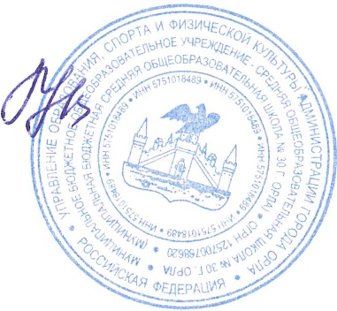

Директор школы: Е.В.Королькова

